EES N° 75 “Julio Cortázar”
Espacio curricular: Cs Naturales: Física (5° año)
Clase 2: Fotometría
Observa el siguiente video hasta la duración de 3 minutos 12 segundos, cuyo link es: https://youtu.be/Uvj48wB_diw
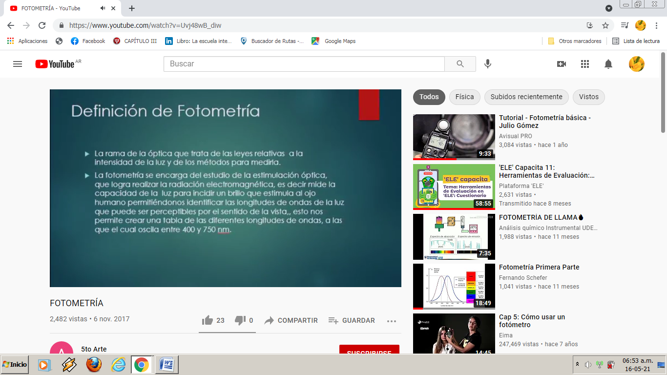
(Aclaración: “nm” es la abreviatura de nanómetro: Medida de longitud que equivale a la milmillonésima parte del metro o a la millonésima parte del milímetro)
Las ondas electromagnéticas juegan un rol muy importante en muchos aspectos de nuestras vidas. La luz visible que nos contacta con el mundo que nos rodea, las ondas de radio y televisión que nos comunican a distancia, los rayos X que contribuyen a detectar nuestras enfermedades, son todos modos de propagación de la energía en forma de ondas electromagnéticas. Estas ondas no necesitan de un medio material para propagarse, lo hacen en el vacío. Por ejemplo, la luz se propaga en el vacío a una velocidad constante de 300.000 Km/seg.
Cuando las ondas electromagnéticas se organizan en orden decrecientes de sus longitudes se obtiene el espectro electromagnético, en el cual las ondas más largas (con longitudes de metros a kilómetros) se encuentran a la izquierda y las más cortas (longitudes de nanómetros) están a la derecha.

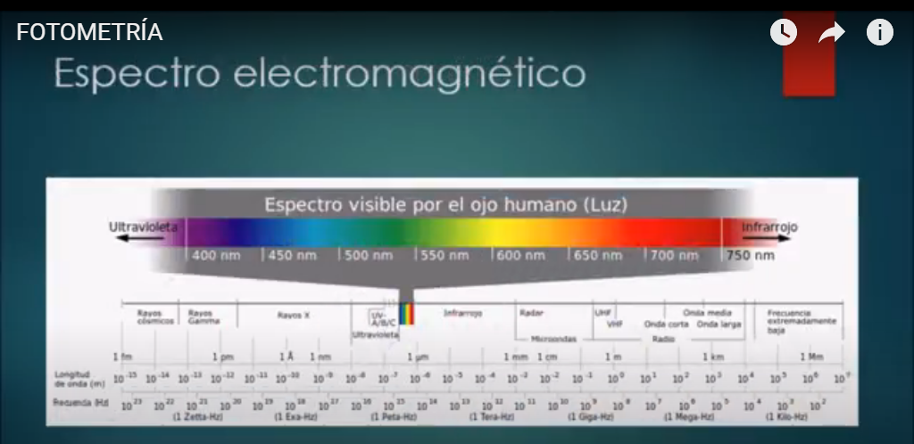
Trabajo Práctico N° 2: Fotometría
Actividad 1: Copia una definición de “Fotometría”
Actividad 2:
Investiga:
a) ¿Dónde se utiliza la fotometría?
b) ¿Cuál es la unidad para medir iluminaciones? Menciona ejemplos.
c) ¿Cómo se llaman los instrumentos para medir iluminaciones y dónde se usan en la vida diaria?
Actividad 3: lee cada pista y completa a qué onda del espectro electromagnético pertenece
Ejemplo: Pista 1) Atraviesan los tejidos blandos y húmedos, pero no los huesos: Rayos X
Pista 2) Estos rayos también son producidos por el Sol:
Pista 3) Son muy útiles en la cocina para descongelar alimentos:
Pista 4) Se transmiten mediante antenas:
Pista 5) Tienen la longitud de onda más corta del espectro electromagnético. A igual que los rayos X, estos rayos también son usados en medicina:
Pista 6) Estos rayos son producidos por átomos o moléculas cuando modifican su movimiento rotacional o vibratorio:
Pista 7) Permite la visión humana. Se ubica entre los 400 nm y los 700 nm:

